Abstrak—Bahasa isyarat merupakan media komunikasi yang digunakan oleh penderita tunarungu untuk berkomunikasi dengan sekitar. Bahasa isyarat yang digunakan mengacu pada Sistem Bahasa Isyarat Indoneisa (SIBI). Bahasa isyarat dibagi menjadi dua kategori, yaitu bahasa isyarat statis dan dinamis. Pada penelitian sebelumnya, pengenalan bahasa isyarat menggunakan teknologi Kinect sudah berhasil dibuat. Namun dalam prosesnya, pengaplikasiannya dilakukan secara terpisah antara statis dan dinamis.
Integrasi Ekstraksi Fitur Statis dan Dinamis pada Gerakan Tangan Menggunakan Kinect 2.0 untuk Mengenali Bahasa Isyarat Indonesia
Ignatius Benedict¹, Wijayanti Nurul Khotimah², dan Nanik Suciati³
Departemen Informatika, Fakultas Teknologi Informasi dan Komunikasi, Institut Teknologi Sepuluh Nopember (ITS)
Jl. Arief Rahman Hakim, Surabaya 60111 Indonesia
e-mail: inyas.benedict@gmail.com¹, wijayanti@if.its.ac.id², nanik@if.its.ac.id³
Pada penelitian ini dilakukan integrasi pengenalan bahasa isyarat statis dan dinamis. Fitur-fitur yang digunakan adalah fitur statis dan fitur dinamis yang digabungkan guna mengklasifikasikan bahasa isyarat statis dan dinamis dari gerakan yang dilakukan oleh pengguna. Hasil dari pengujian aplikasi ini memiliki persentase nilai akurasi 83,67 persen.

Kata Kunci—Bahsa Isyarat, Fitur Dinamis, Fitur Statis, Kinect 2, Sistem Isyarat Bahasa Indonesia.

PENDAHULUAN
Para penyandang tunarungu memiliki keterbatasan dalam berkomunikasi menggunakan bahasa sehari-hari. Bahasa isyarat meruoakan bahasa yang digunakan oleh penyandang tunarungu.Bahasa ini menggunakan gerak visual tubuh untuk menyampaikan maksud kepada lawan bicaranya. Sistem yang digunakan di Indonesia mengacu pada Sistem Isyarat Bahasa Indonesia (SIBI).
Bahasa isyarat bagi penyandang tunarungu merupakan bahsa umum, tetapi bagi orang normal merupakan bahsa asing [1]. Hal ini dapat mengakibatkan kesenjangan komunikasi antara orang normal dengan penyandang tunarungu.Untuk mempermudah proses komunikasi, dibutuhkan penerjemah antara penyandang tunarungu dengan orang normal.
Sebelumnya sudah ada Tugas Akhir yang dibuat oleh Yohanes Aditya Sutanto dan Yahya Eka Nugyasa tentang pengenalan bahasa isyarat Indonesia menggunakan teknologi Kinect. Dalam Tugas Akhir yang dibangun oleh Yohanes menggunakan teknologi Kinect 1.0, sudah dapat mendeteksi bahasa isyarat statis [2]. Dalam Tugas Akhir yang dibangun oleh Yahya menggunakan teknologi Kinect 2.0, sudah dapat mendeteksi bahasa isyarat dinamis [3]. Oleh karena itu munculah ide untuk mengintegrasikan pendeteksi bahasa isyarat statis dan bahasa isyarat dinamis. Bahasa isyarat yang digunakan mengacu pada SIBI.

TINJAUAN PUSTAKA

Bahasa Isyarat
Bahasa isyarat adalah bahasa yang digunakan untuk berkomunikasi oleh penyandang tunarungu. Bahasa isyarat yang sering digunakan di Indonesia berdasarkan pada SIBI. Ada 4 jenis bahasa isyarat dalam SIBI [2], yaitu :
- Isyarat Pokok: melambangkan sebuah kata atau konsep;
- Isyarat Tambahan: melambangkan awalan, akhiran, dan partikel (imbuhan);
- Isyarat Bentukan: dibentuk dengan menggabungkan isyarat pokok dan isyarat tambahan;
- Abjad Jari: dibentuk dengan jari-jari untuk mengeja huruf
Berdasarkan sifat geraknya, bahasa isyarat dibagi menjadi 2 kelompok yaitu gerak bahasa isyarat statis dan gerak bahasa isyarat dinamis. Contoh gerak bahsa isyarat statis yang dapat dilihat pada Gambar 1 dan gerak bahasa isyarat dinamis yang dapat dilihat pada Gambar 2.
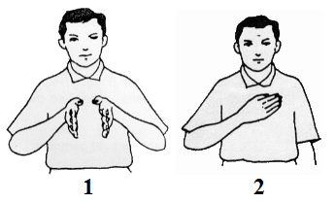
Gambar 1. Contoh Bahasa Isyarat Statis yang Mempunyai Arti (1) Gang; (2) Hamba
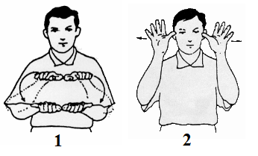
Gambar 2. Contoh Bahasa Isyarat Dinamis yang Mempunyai Arti (1) Bola; (2) Kijang

Kinect 2.0
Generasi kedua dari Kinect yang dirilis oleh Microsoft pada tahun 2014 adalah versi terbaru Kinect dari yang pertama kali dikeluarkan pada tahun 2010. Perangkat Kinect 2.0 seperti yang terlhat pada Gambar 3, terdapat 3 lensa yaitu kamera RGB yang digunakan untuk menangkap spektrum warna, infrared emitters yang memproyeksikan spektrum inframerah dan sensor kedalaman yang menghasilkan gambar mendalam dari seseorang atau objek dengan menganalisis informasi inframerah. Dan sebuah microphone array yang dapat menentukan lokasi timbulnya suara. Alhasil, ada enam sumber data yang dihasilkan, termasuk warna, inframerah, kedalaman, indeks tubuh, tubuh, dan suara [4].

Decision Tree
TABEL 1
FITUR YANG DIGUNAKAN PADA FITUR STATIS
Vektor2 (x,y) | Sudut (float) |  | Jarak (float)
SR → ER |  | ∠ SS – SR – ER |  | HR – HL
ER → WR |  | ∠ SR – ER – WR
WR → HR |  | ∠ ER – WR – HR
SL → EL |  | ∠ SS – SL – EL
EL → WL |  | ∠ SL – EL – WL
WL → HL |  | ∠ EL – WL – HL
HR → HL

Pohon Keputusan atau dikenal dengan Decision Tree adalah salah satu metodek klasifikasi yang menggunakan represntasi suatu struktur pohon yang berisi alternatif-alternatif untuk pemecahan suatu masalah. Pohon ini juga menunjukkan faktor-faktor yang mempengaruhi hasil alternatif dari keputusan tersebut disertai dengan estimasi hasil akhir bila kita mengambil keputusan tersebut. Peranan pohon keputusan ini adalah sebagai Decision Support Tool untuk membantu manusia dalam mengambil suatu keputusan. Manfaat dari Decision Tree adalah melakukan break down proses pengambilan keputusan yang kompleks menjadi lebih mudah sehingga orang yang mengambil keputusan akan lebih menginterpretasikan solusi dari permasalahan. Konsep yang digunakan oleh Decision Tree adalah merubah data menjadi suatu pohon keputusan dan aturan aturan keputusan (rule).
Decision Tree merupakan struktur hierarki untuk pembelajaran supervised. Proses dari Decision Tree dimulai dari root node hingga leaf node yang dilakukan secara rekursif. Dimana setiap percabangan menyatakan suatu kondisi yang harus dipenuhi dan pada setiap ujung pohon menyatakan kelas dari suatu data. Pada Decision Tree terdiri dari tiga bagian yaitu:
- Root Node
Node ini merupakan node yang terletak paling atas dari suatu pohon.
- Internal Node
Node ini merupakan node percabangan, hanya terdapat satu input serta mempunyai minimal dua output.
- Leaf Node
Node ini merupakan node akhir, hanya memiliki satu input dan tidak memiliki output.

Ekstraksi Fitur
Fitur yang digunakan dalam Tugas Akhir ini terdiri dari dua kelompok, yaitu fitur statis dan fitur dinamis. Fitur statis akan digunakan untuk mengklasifikasikan gerak bahasa isyarat statis. Fitur dinamis akan digunakan untuk mengklasifikasikan gerak bahasa isyarat dinamis.
TABEL 2
DATA KUANTITASI HASIL FITUR DINAMIS
Rule No. |  | Nilai Fitur
1 | = 0 | 9
2 | > 314 | 8
3 | > 269 | 7
4 | > 224 | 6
5 | > 179 | 5
6 | > 134 | 4
7 | > 89 | 3
8 | > 44 | 2
9 | > 0 | 1

Fitur statis adalah fitur yang bersifat statis yang didapatkan dari hasil kalkulasi beberapa skeleton joinst yang dideteksi oleh Kinect 2.0. Fitur yang digunakan terdiri dari 3 bagian yaitu vector2, angel, distance. Dari hasil perhitungan skeleton joints, didapatkan 21 buah fitur yang akan digunakan [5]. Fitur-fitur yang digunakan untuk fitur statis dapat dilihat pada Tabel 1.
Fitur dinamis merupakan fitur gerak atau fitur yang bersifat dinamis yang didapatkan dari deteksi Kinect 2.0 terhadap tangan. Fitur dinamis yang digunakan pada metode ini adalah fitur untuk mengolah gerakan tangan (hand gesture).
Terdapat 40 frame yang akan diproses. Setiap frame akan menghasilkan koordinat gerak dinamis yang diproyeksikan ke dalam bidang X0Y yang merupakan prinsip dalam bidang. Kemudian dari hasil setiap data tersebut, akan dicatat orientasi sudut mutlak yang dapat dilihat pada persamaan (1) (2) dan (3) [4].
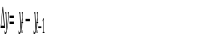 
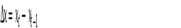 
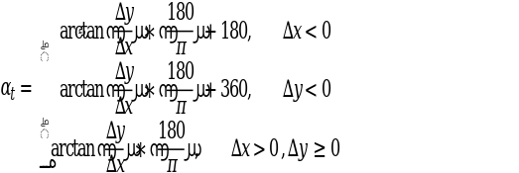 
Orientasi sudut mutlak tersebut kemudian diterjemahkan menjadi data kuantitasi hasil ekstraksi fitur dinamis seperti yang dapat dilihat pada Gambar 3.
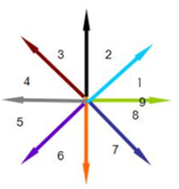
Gambar 3. Pengelompokan Kuantitasi Data

Hasil dari tersebut kemudian diterjemahkan menjadi data kuantitasi hasil ekstraksi fitur dinamis yang dapat dijelaskan pada Tabel 2.

ANALISIS DAN PERANCANGAN

Deskripsi Umum Perangkat Lunak
Penelitian yang dikembangkan ini akan menghasilkan keluaran berupa perangkat lunak pengenalan bahasas isyarat statis dan dinamis menggunakan bantuan Kinect SDK dan dibangun dengan masukkan melalui Kinect 2.0. Hal ini diperlukan untuk memeriksa secara langsung apakah pengenalan bahasa isyarat ini dapat mengeluarkan hasil sesuai yang diharapkan.

Rancangan Perangkat Lunak
Pada proses perancangan perangkat lunak, akan dijelaskan mengenai sistem yang ada di dalam perangkat lunak yang akan dibangun agar dapat memenuhi fungsional yang ada.

Rancangan Proses Ekstraksi Fitur
Proses ekstraksi fitur ini sangat dibutuhkan bagi pengguna untuk melakukkan training dan testing. Rancangan proses pengambilan fitur dapat dilihat pada Gambar 4.

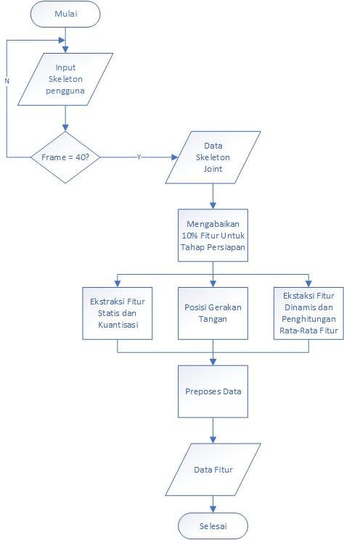
Gambar 4. Diagram Alir Proses Ekstraksi Fitur

Perangkat lunak akan mengambil total 40 frame untuk dikalkulasikan menjadi fitur-fitur yang dibutuhkan. Jumah data tersebut ditentukan berdasarkan durasi gerakan bahasa isyarat dinamis yang paling lama dilakukan diantara seluruh sample gerakan yang sudah ditentukan sebelumnya. Apabila gerakan pengguna terlalu cepat atau terlalu lambat, maka pengambilan data harus diulang kembali guna mendapatkan hasil yang maksimal.
Saat perekaman skeleton joints oleh Kinect 2.0 yang kemudian diolah menjadi fitur data. Skeleton joints yang diambil oleh perangkat lunak ini sebanyak 11 skeleton joints. Skeleton joints yang dimaksud yaitu:
- Leher (N)
- Bahu tulang belakang (SS)
- Tulang belakang tengah (SM)
- Bahu tangan kanan (SR)
- Siku tangan kanan (ER)
- Pergelangan tangan kanan (WR)
- Telapak tangan kanan (HR)
- Bahu tangan kiri (SL)
- Siku tangan kiri (EL)
- Pergelangan tangan kiri (WL)
- Telapak tangan kiri (HL)
Masing masing skeleton joints diinterpretasikan dalam bentuk x dan y. Data dari ke-11 skeleton joints tersebut dapat dihasilkan 59 fitur yang digunakan untuk menentukan gerakan isyarat yang dilakukan oleh pengguna. Fitur-fitur itu terdiri dari 21 fitur statis yang dapat dilihat pada Tabel 1 dan 38 fitur dinamis yang dapat dilihat pada Tabel 3.
Untuk mendapatkan hasil kuantisasi fitur dinamis, digunakan persamaan (1) dan (2) untuk mendapatkan koordinat perpindaan skeleton joints HR dan HL. Setelah data perpindahan didapatkan, digunakan persamaan (3) untuk mendapatkan sudut mutlak yang akan menjadi data kuantitasi dari rule yang telah ditetapkan pada Tabel 2 menjadi fitur kuantitasi tangan kanan dan kiri. Sedangkan data koordinat skeleton joints N dan SM digunakan untuk menetuakan posisi gerakan tangan pengguna. Posisi gerakan tangan dibagi menjadi 3 (tiga) area seperti pada Gambar 5. Ke-3 area tersebut adalah Area 1 (kepala), Area 2 (dada), dan Area 3 (perut).
TABEL 3
FITUR DINAMIS YANG DIGUNAKAN
Fitur | Indeks Fitur
Kuantitasi Tangan Kiri | Fitur ke-1 s.d. 18
Kuantitasi Tangan Kanan | Fitur ke-19 s.d. 36
Posisi Tangan Kiri | Fitur ke-37
Posisi Tangan Kanan | Fitur ke-38

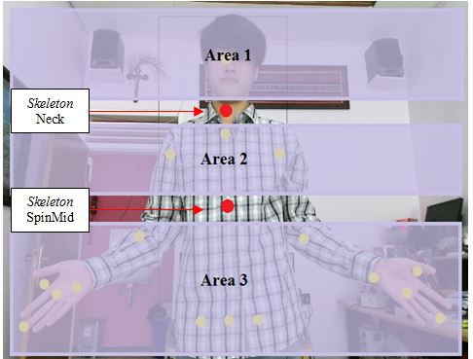
Gambar 5. Posisi Gerak Tangan pada Tubuh Mengacu Skeleton Joints Leher (N) dan Tulang Belakang Tengah (SM)

Dalam proses ekstraksi fitur dynamis, perangkat terlebih dahulu menentukan ∆x dan ∆y yang didapatkan dari hasil selisih masing-masing koordinat x dan y antara data ke-n dan n+1 skeleton joints HR dan HL. Nilai hasil dari kedua variabel tersebut didapatkan orientasi sudut mutlak (α_{t}) yang kemudian dijadikan data kuantitasi dengan rule yang sudah ditentukan sehingga menjadi 80 fitur yang dihasilkan oleh tangan kanan dan tangan kiri. Setelah fitur-fitur tersebut didapatkan, perangkat lunak kemudian menyeleksi 10% data awal sebagai tahap persiapan. Setelah itu data fitur yang disimpan hanyalah data pada frame genap, diharapkan agar mendapatkan hasil yang lebih akurat [4]. Posisi gerak tangan didapatkan dari posisi tangan pada saat frame ke-20, kemudian disimpan sebagai posisi gerak tangan kanan dan kiri.

Rancangan Proses Training Dataset
Seperti yang dapat dilihat pada Gambar 6, proses training dimulai dengan menyimpan fitur data yang didapatan sebselumnya dan disimpan dalam berkas berekstensi .csv. Data training tersebut kemudian diolah pada perangkat lunak WEKA dengan menggunakan algoritma Random Tree. Keluaran yang didapatkan dari hasil training data tersebut berupa model Decision Tree dan digunakan sebagai classifier ketika pengguna melakukan testing data. Proses pembentukan model Decision Tree dilakukan 2 bagian, yaitu model Decision Tree untuk bahasa isyarat statis dan model Decision Tree untuk bahasa isyarat dinamis.

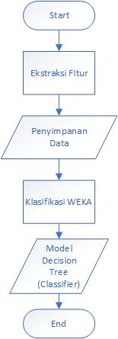
Gambar 6. Rancangan Proses Training Dataset

Rancangan Proses Testing Dataset
Proses testing data dilakukna dengan mengenali gerakan isyarat yang dilakukan merupakan gerakan isyarat statis atau dinamis. Berdasarkan uji coba penulis, pemisah gerak bahasa isyarat statis dan dinamis dapat dilihat pada Gambar 7. Setelah hasil data fitur baru diambil, data tersebut dimasukkan kedalam classifier yang sudah didapatkan pada proses training seperti pada Gambar 8. Keluaran hasil klasifikasi yang dilakukan tersebut berupa prediksi gerakan bahasa isyarat yang dimaksud oleh pengguna dalam bentuk gamabr dan juga tulisan.
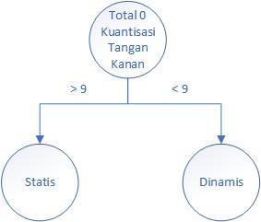
Gambar 7. Decision Tree Penentu Statis atau Dinamis

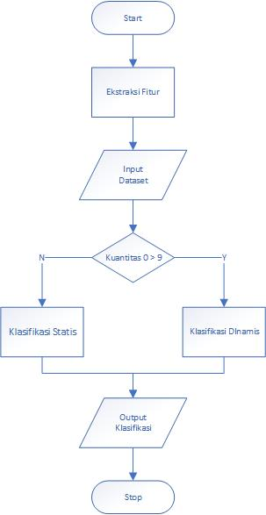
Gambar 8. Rancangan Proses Testing Dataset

Implementasi Antarmuka
Modul pengenalan bahasa isyarat yang dibuat hanya memiliki satu window utama yang sudah mencakup semua fungsionalitas perangkat lunak yang dibutuhkan. Tampilan antarmuka perangkat lunak dapat di lihat pada Gambar 9.

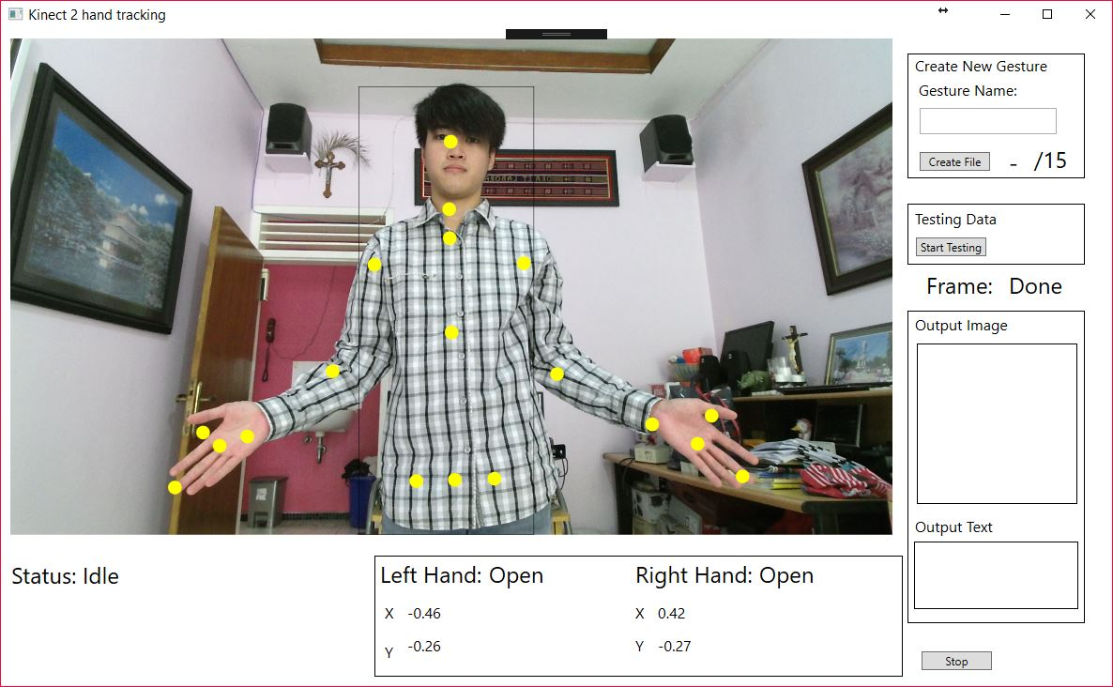
Gambar 9. Antarmuka Perangkat Lunak

PENGUJIAN DAN EVALUASI
TABEL 4
HASIL PENGUJIAN MODEL TREE A
Bahasa Isyarat | UC1 (%)
Badan | 20
Besar | 40
Bingkai | 40
Bingung | 60
Bola | 100
Kijang | 100
Rujuk | 0
Samping | 60
Sempit | 100
Topeng | 100
Ada | 20
Botol | 80
Gang | 20
Gledeg | 80
Hai | 60
Hamba | 60
Hormat | 60
Jendral | 80
Ketua | 40
Wadah | 40
Rata-rata Akurasi | 58

Pengujian dilakukkan pada ke-20 bahasa isyarat yang sudah ditetapkan di awal. Ke-20 gerakan bahasa isyarat tersebut dapat dilihat pada Gambar 10.
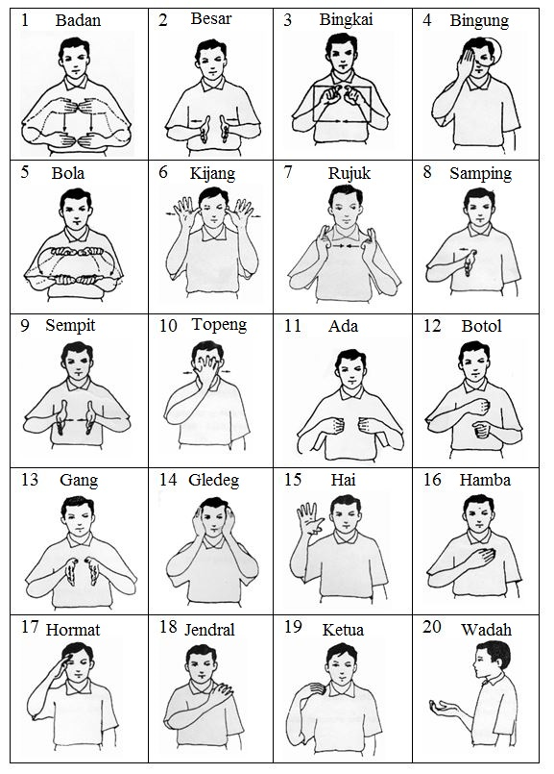
TABEL 5
HASIL PENGUJIAN MODEL TREE B
Bahasa Isyarat | UC2 (%) | UC3 (%) | UC4 (%)
Badan | 80 | 80 | 80
Besar | 80 | 100 | 100
Bingkai | 80 | 60 | 80
Bingung | 60 | 60 | 40
Bola | 100 | 80 | 40
Kijang | 100 | 80 | 100
Rujuk | 60 | 100 | 100
Samping | 80 | 100 | 100
Sempit | 100 | 100 | 80
Topeng | 80 | 60 | 60
Ada | 80 | 40 | 60
Botol | 100 | 80 | 100
Gang | 100 | 80 | 80
Gledeg | 100 | 100 | 100
Hai | 100 | 100 | 100
Hamba | 100 | 100 | 100
Hormat | 100 | 80 | 80
Jendral | 100 | 100 | 100
Ketua | 100 | 60 | 100
Wadah | 80 | 60 | 20
Rata-rata Akurasi | 89 | 81 | 81

Gambar 10. 20 Bahasa Isyarat yang Digunakan

Skenario pengujian yang dilakukan dilakukan dilakukan menjadi dua bagian, yaitu menggunakan model tree A dan model tree B. Pengujian dengan model tree A dilakukan oleh penulis. Model tree A adalah model Decision Tree yang dibangun secara langsung menggunakan data statis dan dinamis yang telah ditentukan sebelumnya. Hasil dari uji coba tersebut dapat dilihat pada Tabel 4.
Kemudian pada pengujian berikutnya menggunakan model tree B yang dilakukan oleh penulis dan dua orang pengguna dengan karakteristik badan yang berbeda. Model tree B adalah model Decision Tree yang dibangun dengan cara mengelompokkan terlebih dahulu gerakan isyarat statis dan dinamis, lalu dibangun tree utama yang menggabungkan kedua tree tersebut. Hasil dari uji coba tersebut dapat dilihat pada Tabel 5.
Hasil pengujian disusun dalam bentuk analisis secara keseluruhan sebagai berikut:
- Klasifikasi fitur statis dan dinamis menggunakan model tree B (uji coba 2-4) di dalam perangkat lunak yang dibuat mempunyai akurasi rata-rata 83.67%. Grafik hasil akurasi dapat dilihat pada Gambar 11.
- Pada percobaan skenario 1 dapat dilihat hasil dari klasifikasi kurang memuaskan. Dari hal ini dilakukan peningkatan dengan cara mengelompokkan data training terlebih dahulu. Dapat dilihat dari hasil skenario 2 bahwa hasil yang didapatkan lebih optimal.
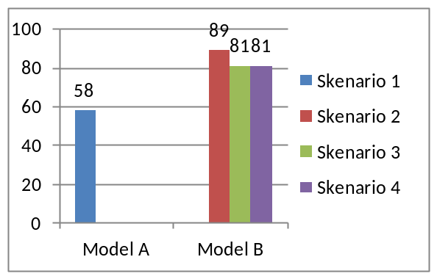
Gambar 11. Hasil Uji Coba

- Pada hasil uji coba menggunakan model tree B dapat dilihat hasil klasifikasi penentuan antara gerak statis dan dinamis telah lebih baik daripada model tree A. Hasil dari percobaan ini dapat dilihat pada Gambar 12. Kesalahan Klasifikasi A adalah kesalahan klasifikasi bahasa isyarat statis menjadi bahasa isyarat dinamis atau sebaliknya. Kesalahan Klasifikasi B adalah kesalahan klasifikasi bahasa isyarat statis dengan bahasa isyarat statis lainnya atau bahasa isyarat dinamis dengan bahasa isyarta dinamis lainnya. Dari data berikut dapat disimpulkan hasil klasifikasi model tree B (uji coba 2–4) memiliki tinggkat akurasi penentuan antara gerakan bahasa isyarat statis dan dinamis sebesar 97.96%.
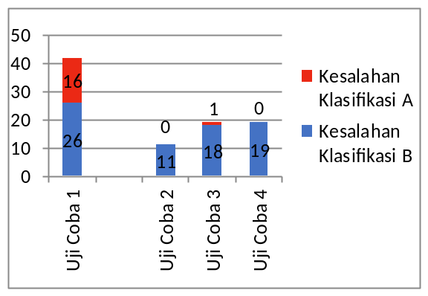
Gambar 12. Hasil Kesalahan Klasifikasi

- Ada beberapa gerakan bahasa isyarat yang mempunyai kemiripan gerak dan posisi sehingga mengakibatkan salah dalam mengklasifikasikan data.
- Penggunaan decision tree juga dapat mempengaruhi hasil klasifikasi karena metode decision tree memungkinkan sebuah fitur dianggap lebih penting dibandingkan fitur lainnya. Hal ini dapat mempengaruhi tingkat akurasi dari perangkat lunak ini.

KESIMPULAN DAN SARAN
Dalam proses penelitian selama perancangan, implementasi, dan proses pengujian aplikasi yang dilakukan, dapat diambil kesimpulan sebagai berikut:
- Fitur-fitur yang digunakan berjumlah 59 fitur, terdiri dari 21 fitur statis dan 38 fitur dinamis. Fitur statis terdiri dari 7 fitur vektor2, 6 fitur sudut, dan 1 fitur jarak. Fitru dinamis terdiri dari 18 fitur gerak tangan kiri, 18 fitur gerak tangan kanan, dan 2 fitur posisi tangan kanan dan kiri. Seluruh fitur tersebut didapatkan dari 11 skeleton joints.
- Ketepatan posisi berdiri dan melakukan gerakan bahasa isyarat yang dilakukan ketika pengambilan data training dan testing sangat berpengaruh terhadap akurasi klasifikasi.
- Perbedaan karakteristik tinggi badan berpengaruh terhadap penentuaan koordinat skeleton joints dimana perbedaan tersebut mempengaruhi identifikasi posisi gerakan yang dilakukkan oleh perangkat lunak.
- Perangkat lunak yang dibangun pada Tugas Akhir ini dapat menerjemahkan bahasa isyarat pokok dengan akurasi rata-rata 83.67% dan ketepatan akurasi klasifikasi statis dan dinamis sebesar 97.96%.
Berikut adalah saran untuk penelitian kedepannya :
- Memperbanyak data training guna meningkatkan akurasi dari klasifikasi perangkat lunak ini.
- Identifikasi skeleton joints tidak hanya posisi tangan saja. Karena ada beberapa gerakan bahasa isyarat yang memiliki posisi gerak yang sama tetapi memiliki bentuk atau model tangan yang berbeda.
- Melakukkan normalisasi data koordinat masing-masing skeleton joints sebelum melakukan proses ekstraksi fitur guna mendapatkan hasil yang lebih akurat.
- Menggunakan classifier yang lebih baik dan tepat dapat meningkatkan nilai akurasi dari perangkat lunak ini.
- Fitur yang digunakan sebaiknya ditambahkan menjadi vektor 3D.
DAFTAR PUSTAKA
- N. Sugianto dan F. Samopa, ”Analisa Manfaat dan Penerimaan Terhadap Implementasi Bahasa Isyarat Indonesia pada Latar Belakang Komplek Menggunakan Kinect dan Jaringan Syaraf Tiruan (Studi Kasus SLB Karya Mulia 1),” JUISI, vol. 1, pp. 56-72, 2015.
- Y. A. Sutanto, “Rancang Bangun Modul Pengenalan Bahasa Isyarat Indonesia Menggunakan Teknologi Kinect dan Metode Back Propagation Genetic Algorithm Neural Network,” Departemen Teknik Informatika Institut Teknologi Sepuluh Nopember, Surabaya, 2016.
- Y. E. Nugyasa, “Ekstaksi Fitur Dinamis Pada Gerakan Tangan Menggunakan Kinect 2.0 untuk Mengenali Bahasa Isyarat Indonesia,” Institut Teknologi Sepuluh Nopember, Surabaya, 2017.
- Y. Chen, B. Luo, Y.-L. Chen, G. Liang dan X. Wu, “A Real-time Dynamic Hand Gesture Recognition System Using Kinect Sensor,” dalam IEEE Conference on Robotics and Biomimetics, Zhuhai, 2015.
- C. Sun, T. Zhang, B.-K. Bao dan C. Xu, “Diskriminatif Eksemplar Koding untuk Bahasa Isyarat,” dalam IEEE TRANSACTIONS ON CYBERNETICS, 2013.

